Нижегородская область
Шатковский район
Муниципальное образовательное учреждение
Лесогорская средняя общеобразовательная школа

Методическая разработка урока
по предмету окружающий мир
на тему:
«Планеты солнечной системы. Отчего на Земле сменяются день, ночь, времена года»
4 класс

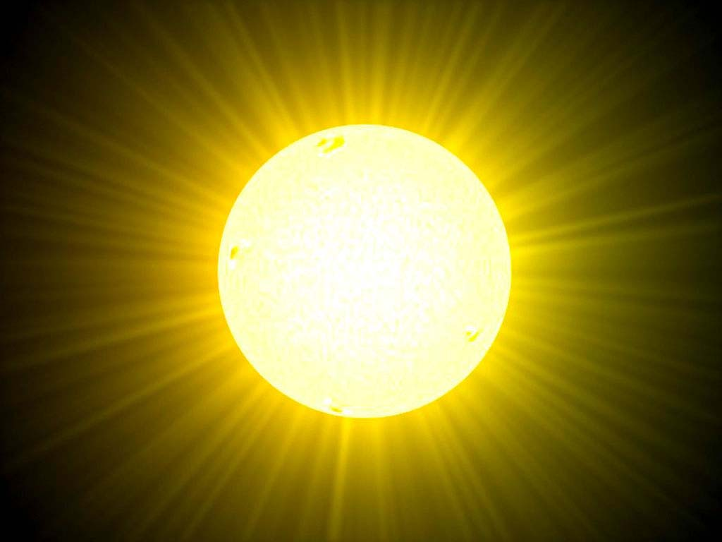

Разработала
учитель начальных классов
МОУ Лесогорская СОШ
Бухвалова Г.М.

р.п. Лесогорск
20013 г.

План урока:

№ п/п | Содержание урока | Время
1. | Организационный момент. | 1 мин
2. | Введение в тему. | 2 мин
3. | Проверка домашнего задания:  1) ответы на вопросы учителя;  2) работа над кроссвордом;  3) подтверждение или отрицание данных фраз при помощи кодовых значков. | 10 мин
4. | Изучение нового материала:  1) беседа о планете Земля;  2) расположение планет вокруг Солнца;  3) сообщение детей о планетах (заранее подготовленных);  4) работа над темой «Смена дня и ночи»;  5) работа над темой «Смена времён года». | 20 мин
5. | Закрепление изученного на уроке:  - работа по учебнику и тетради;  - запись определений;  - ответы на вопросы учителя;  - вывод. | 10 мин
6. | Подведение итогов урока и оценивание работы учеников. | 1мин
7. | Домашнее задание. | 1 мин

Тема урока:
«Планеты Солнечной системы. Отчего на Земле сменяются день, ночь, времена года»

Цели и задачи урока:
- Образовательные
  - Познакомить с планетами Солнечной системы.
  - Сформировать представления о том, отчего на Земле сменяются день, ночь, времена года.
  - Познакомить с работай прибора «Теллурия»
  - Научить детей делать выводы, строить предположения.
2) Развивающие
  - Развивать познавательный интерес
  - Развивать мышление, речь
  - Развивать словарный запас
3) Воспитательные
- Воспитывать ответственность за порученное дело.
- Воспитывать аккуратность в работе

Оборудование: слайды, глобус, теллурий.

Условные обозначения: смена анимации на слайде / */

Ход урока
- Организационный момент.
/ 1слайд/
2. Сообщение темы и цели урока
/2 слайд/_
- Добрый день, юные астрономы! Сегодня нам предстоит многое узнать, раскрыть секреты планет Солнечной системы, узнать, отчего происходит смена дня и ночи, времена года. За ответами на эти вопросы мы отправимся в путешествие по нашей вселенной.
А что нам нужно для удачного путешествия?
(смекалка, знания, наблюдательность.)
3. Проверка домашнего задания.
Прежде чем отправиться в путешествие, вспомним, что мы узнали о вселенной, о Солнечной системе, планетах, проверим нашу готовность к путешествию.
Чтобы совершить посадку нужно выполнить первое задание.
- Первое задание: подумайте и ответьте на такой вопрос: /3 слайд/ почему о Земле можно сказать «наш космический корабль»?
(Дети дают свои ответы.) / */
(Потому что это планета, и она движется в космосе, как и остальные небесные тела.) / */
- Как Земля движется в космосе?
(Она движется вокруг Солнца и вокруг своей оси.)
- Ну что, я рада вас приветствовать на борту нашего космического корабля «Земля».
- А сейчас нам нужно проложить маршрут, а для этого мы должны разгадать этот кроссворд.
/4 слайд/ /Вопросы и ответы по щелчку./
/5 слайд/
- Маршрут мы проложили, теперь нам предстоит запустить в работу корабль, а для этого нужно ввести пароль, который нам сейчас и предстоит угадать.
- Я буду читать фразы, а вы в тетради будете ставить знаки « Да» - , «Нет» -
Обозначьте кодовым знаком каждое моё высказывание, согласившись со мной или не согласившись:
- Земля – это одна из планет Солнечной системы.
- Солнце ближайшая к нам звезда, раскалённый газовый шар.
- Масса Земли в 330 тысяч раз больнее массы Солнца.
- Специалистов изучающих астрономию, называют астронавтами.
- Земля движется вокруг Солнца.
- Наблюдать за Солнцем можно, глядя в бинокль.

- Ну что ж, давайте посмотрим, какой код у вас получился. / * /

Вводим пароль: / */
- Вперёд, к загадочным и далёким планетам Солнечной системы!

3. Работа над изучением нового материала
/6 слайд/
- Мы с вами находимся в космическом пространстве. Давайте посмотрим, как выглядит наша планета из космоса.
/ */
- Какая она, наша планета? (Земля имеет форму шара. Она голубого цвета.)
- Космонавты с любовью называют Землю «Голубая планета». А почему она такая голубая? ( На Земле много воды.)
- На Земле не только много воды, но она ещё имеет воздушную оболочку, атмосферу, и эта оболочка придаёт планете голубизну.
- А что ещё мы знаем о нашей планете? (На ней есть жизнь.)
- Давайте посмотрим на расположение планет Солнечной системы.

/7 слайд/ Назовём их ещё раз, начиная от Солнца.
- А о других планетах нам расскажут ребята, которые готовили сообщение о планетах.
Рассказ о планетах сопровождается слайдами (каждая планета свой слайд)
Меркурий - /8 слайд);
Венера – /9 слайд/ ;
Марс – /10 слайд/;
Юпитер – /11 слайд/;
Сатурн – /12 слайд/;
Уран – /13 слайд/;
Нептун – /14 слайд;
Плутон – /15 слайд/.
-Вот мы и познакомились с остальными планетами Солнечной системы.
Давайте напишем их названия в тетрадь. Подчеркните одной чертой название самой большой планеты, а двумя – самой маленькой.
- Что же мы можем сказать о планетах Солнечной системы? (Все планеты вращаются вокруг Солнца. Они имеют форму шара. Планеты различаются по величине и находятся на разном расстоянии от Солнца.)
4. Физкультминутка
Игра: если учитель называет планету – дети делают прыжки, если другое космическое тело – хлопки.

5. Работа по теме: «Отчего на Земле происходит смена дня и ночи, времён года. / */
1.- Мы вновь на борту нашего «космического корабля». И нам предстоит открыть ещё две тайны: почему на Земле сменяются день и ночь и времена года?
В этом нам поможет разобраться вот этот прибор. Его называют «теллурий».
Вот эта лампочка обозначает Солнце, ну а глобус – Землю. Давайте посмотрим прибор в работе. Что делает Земля? (Вращается вокруг своей оси и вокруг Солнца.) Когда Земля вращается вокруг своей оси, происходит смена дня и ночи.
Давайте ещё раз внимательно посмотрим на «теллурий». Мы видим, что Солнце одну сторону освещает – там день, а другая остаётся в тени – там ночь. Рассмотрим рисунок в учебнике на с. 12. здесь тоже показано, что Земля вращается вокруг своей оси, и на освещённой части – день, а на неосвещённой – ночь.
- Один оборот вокруг своей оси Земля делает за 23 часа 56 минут, мы говорим «за сутки».
/ 16 слайд/
Давайте ещё раз пронаблюдаем, как же вращается Земля вокруг своей оси.
Вот мы и открыли тайну смены дня и ночи.
2. Вы уже отметили, что Земля вращается вокруг Солнца. Мы видим, что Земная ось наклонена, поэтому одна часть земного шара находится ближе к Солнцу, а другая часть – дальше. При вращении Земли вокруг Солнца наклон земной оси не изменяется, поэтому в разное время разные части земного шара находятся ближе к Солнцу и дальше от него.
/17 слайд/
- А как движется Земля вокруг Солнца? (Она движется медленно.)
- Земля делает один оборот вокруг Солнца за 365 суток или за год.
- Как вы думаете, что происходит на земном шаре в той части, которая ближе к Солнцу? (Там тепло – лето.)
- А в той части, которая дальше от Солнца? (Там холоднее – зима.)
Итак, отчего происходит на Земле смена времён года? (Это происходит из-за наклона земной оси и из-за вращения Земли вокруг Солнца.)
Вот, мы открыли тайну смены времён года на Земле.
Запишем выводы: / 18 слайд/
/ */
Смена дня и ночи – вращение Земли вокруг своей оси (сутки).
/ */

Смена времён года – вращение Земли вокруг Солнца (год). / */
Работа в рабочих тетрадях.
- Ребята, откроем рабочую тетрадь на странице 4. прочитайте № 1.
- найдите в учебнике рисунок с изображением солнечной системы. Используя рисунок, подпишите все планеты солнечной системы.
Назовите все планеты по порядку, начиная от Солнца.
(Меркурий, Венера, Земля, Марс, Юпитер, Сатурн, Уран, Нептун, Плутон)
Проверка. / */
- Переходим на выполнения 2 задания.
- Пронумеруйте планеты в порядке удаления от Солнца.
(Меркурий - 1, Венера - 2 , Земля - 3, Марс – 4 , Юпитер - 5, Сатурн - 6, Уран - 7, Нептун - 8, Плутон - 9)
/ */
6. Подведение итогов урока.
/ */

- Назовите планеты Солнечной системы.
/ */

- Отчего происходит смена дня и ночи?
/ */

- Отчего происходит смена времён года?
Ну что ж наше путешествие подошло к концу, поздравляю вас с успешным его завершением. Во время путешествия проявили свои знания следующие ребята…
И они заслуживают оценки. Молодцы.

7. Домашнее задание.
Прочитайте текст, ответьте на вопросы « Проверь себя» (с. 9-15).
Выполните задания 1, 2 на странице 15.

